**VECTOR DE OBJETOS**

Los vectores de objetos son colecciones de tipos de datos definidos por el programador o que forman parte de la API JAVA (Application Programming Interface - Interfaz de aplicación del programador) y que son referenciados desde el arreglo.

Si tiene una clase llamada Personal puede crear muchos registros del personal, pero se perderían los valores; ahora si implementa un arreglo de la clase Personal estaría en la capacidad de almacenar muchos registros de personal dentro de un vector y no perdería la información anterior al último registro.

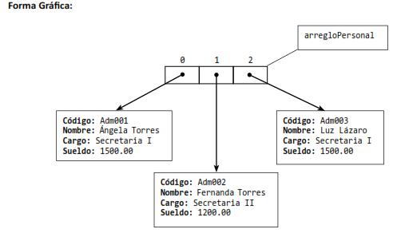

Debe considerar que la clase Personal contiene los parámetros de código, nombre, cargo y sueldo y que arregloPersonal es una arreglo unidimensional del tipo Personal, y que al registrar al primer personal será en la posición 0 del arregloPersonal.

**CLASE ARRAYLIST**

La clase ArrayList permite tener un control de los datos haciendo el trabajo de un vector de objetos, esta clase dispone de diversos métodos para manipular una colección de objetos dinámicamente.

**Formato Para Crear Un Arraylist**



Donde:

* ArrayList: es la representación de la clase ArrayList.
* <nombre_clase>: es el nombre de la clase donde se creará el vector.
* Objeto: es el nombre asignado al ArrayList.

Por ejemplo tenemos: ArrayList <Producto> prod = new ArrayList <Producto>();

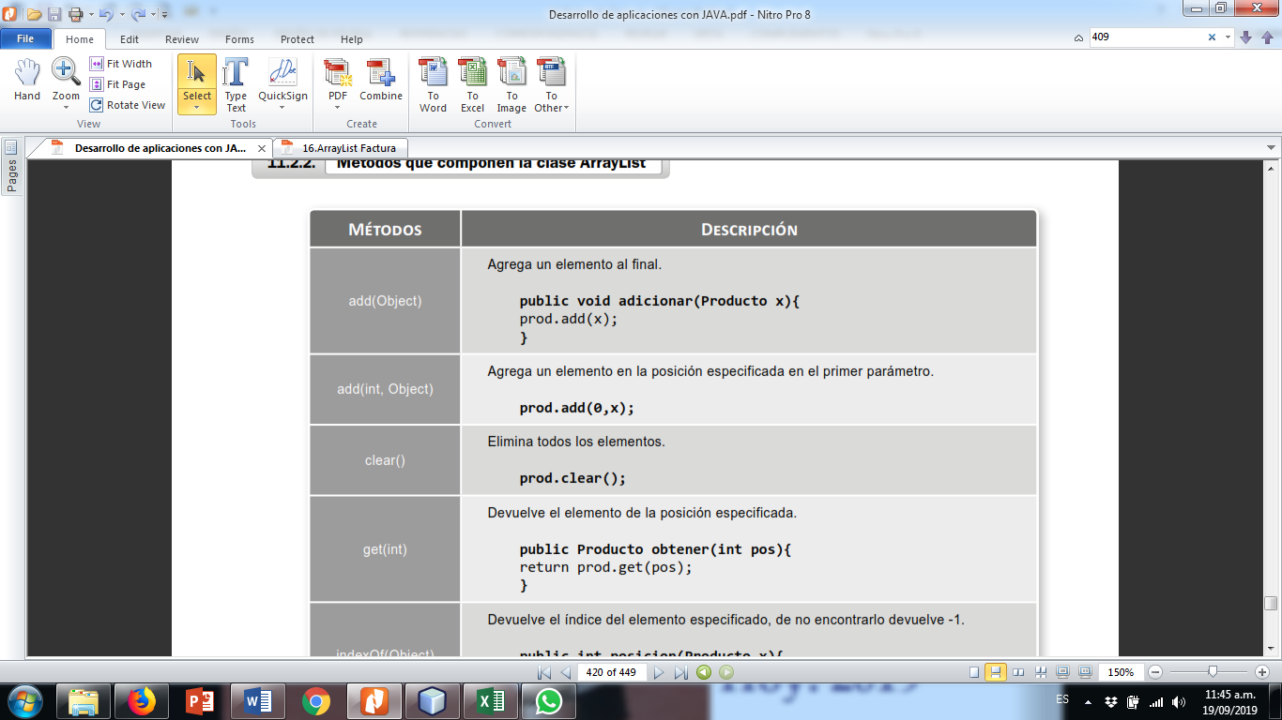**Métodos que componen la clase ARRAYLIST**

